面试题: 牛客网刷题，面试准备

Css
边框怎么画三角形？兼容性？
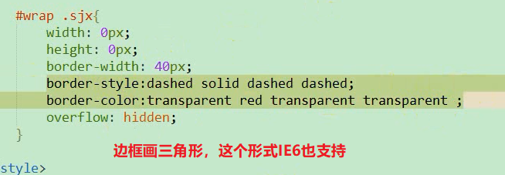

javascript
- 区别bind()与call()和apply()?

怎么解决浏览器的兼容问题？
- less递归怎么写？
答：看过栅格的源码
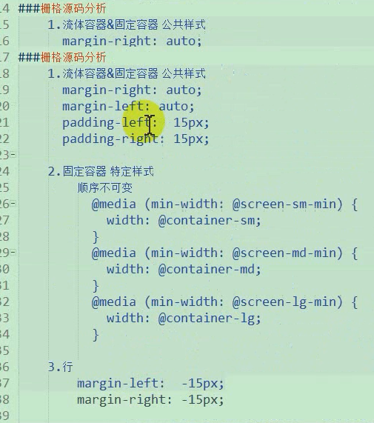

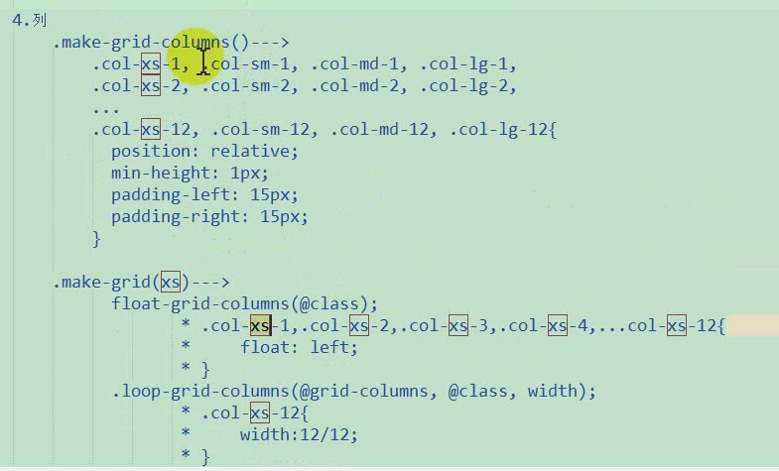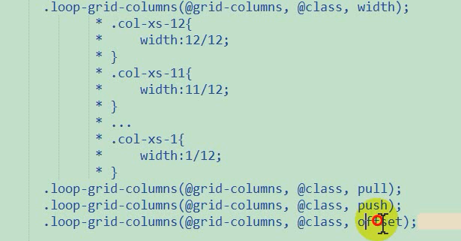

Vue
- ES6语法：箭头函数
- 定时器多开解决
- 事件冒泡机制（同一族下，事件捕获顺序：祖先→自身，事件冒泡顺序：自身→祖先）

请你简要描述一下，相较于setTimeout和setInterval，requestAnimationFrame的特点是什么？
setTimeout(code, millseconds) 用于延时执行参数指定的代码，如果在指定的延迟时间之前，你想取消这个执行，那么直接用clearTimeout(timeoutId)来清除任务，timeoutID 是 setTimeout 时返回的；
setInterval(code, millseconds)用于每隔一段时间执行指定的代码，永无停歇，除非你反悔了，想清除它，可以使用 clearInterval(intervalId)，这样从调用 clearInterval 开始，就不会在有重复执行的任务，intervalId 是 setInterval 时返回的；
requestAnimationFrame(code)，一般用于动画，与 setTimeout 方法类似，区别是 setTimeout 是用户指定的，而 requestAnimationFrame 是浏览器刷新频率决定的，一般遵循 W3C 标准，它在浏览器每次刷新页面之前执行。

凡科面试：
面试要看着面试官的眼神，语气要肯定一些

笔试：
1.BFC块是什么？
BFC(Block formatting context)直译为"块级格式化上下文"。它是一个独立的渲染区域，只有Block-level box参与， 它规定了内部的Block-level Box如何布局，并且与这个区域外部毫不相干。

2.css让display块隐藏的方法有哪些（尽可能多写，另外写出他们之间的区别）？
参考：https://blog.csdn.net/Benjamin920813/article/details/82750535
①Display:none;
②Visibility:hidden;
③Opacity:0;
④Width:0,height:0;
①④在文档流中不占位置，而②③虽然看不见，但仍存在文档流中，②用户不能进行点击操作，但是③可以。

3跨域请求的方法：
- 第一种方式：jsonp请求；jsonp的原理是利用<script>标签的跨域特性，可以不受限制地从其他域中加载资源，类似的标签还有<img>.
- 第二种方式：document.domain；这种方式用在主域名相同子域名不同的跨域访问中
- 第三种方式：window.name；window的name属性有个特征：在一个窗口(window)的生命周期内,窗口载入的所有的页面都是共享一个window.name的，每个页面对window.name都有读写的权限，window.name是持久存在一个窗口载入过的所有页面中的，并不会因新页面的载入而进行重置。
- 第四种方式：window.postMessage；window.postMessages是html5中实现跨域访问的一种新方式，可以使用它来向其它的window对象发送消息，无论这个window对象是属于同源或不同源。
- 第五种方式：CORS；CORS背后的基本思想，就是使用自定义的HTTP头部让浏览器与服务器进行沟通，从而决定请求或响应是应该成功还是应该失败。
- 第六种方式：Web Sockets；web sockets原理：在JS创建了web socket之后，会有一个HTTP请求发送到浏览器以发起连接。取得服务器响应后，建立的连接会使用HTTP升级从HTTP协议交换为web sockt协议。

- 写一个实现数组find的函数
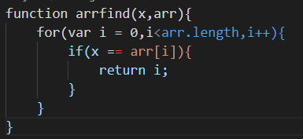
- 写一个节流函数
应用场景：
1）前端点提交按钮，防止用户短时触发多次点击；
2）类似百度输入直接AJAX请求关键字，延迟处理。
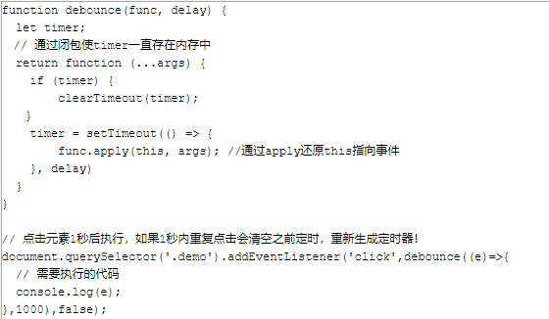

- 请写出输出结果（关于闭包，变量提升，原型链还有new的使用）
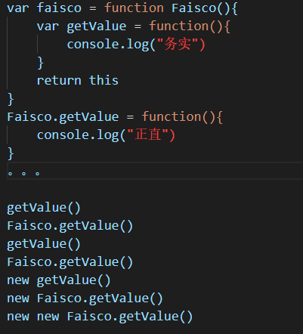
- 请写出输出结果（关于异步操作，promise,async,js函数有无括号的使用，宏任务，微任务）
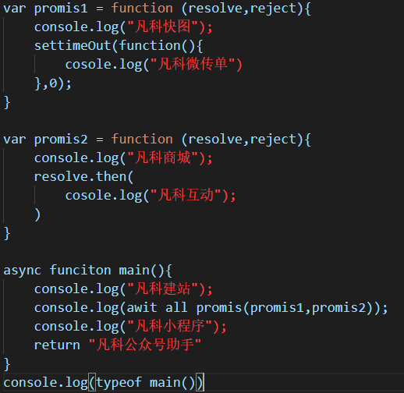
输出：凡科快图
凡科商城
凡科建站
凡科互动
凡科微传递
凡科小程序
String
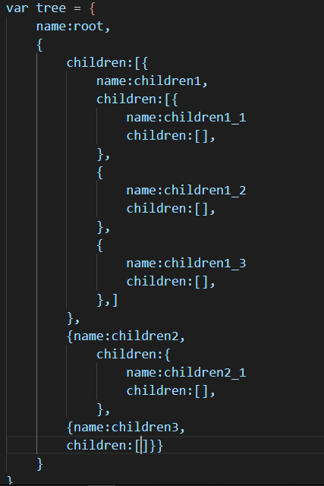
- 请写出上图广度优先遍历算法
- 请写出上图深度优先遍历算法

面试：
先做自我介绍。

Css中哪些属性会继承？

绝对定位是根据父元素的那个位置定位的？
Margin,border or padding
答：是padding

行内元素：
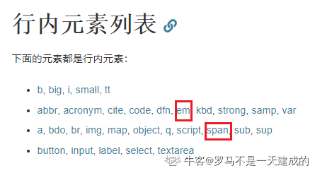
块级元素：
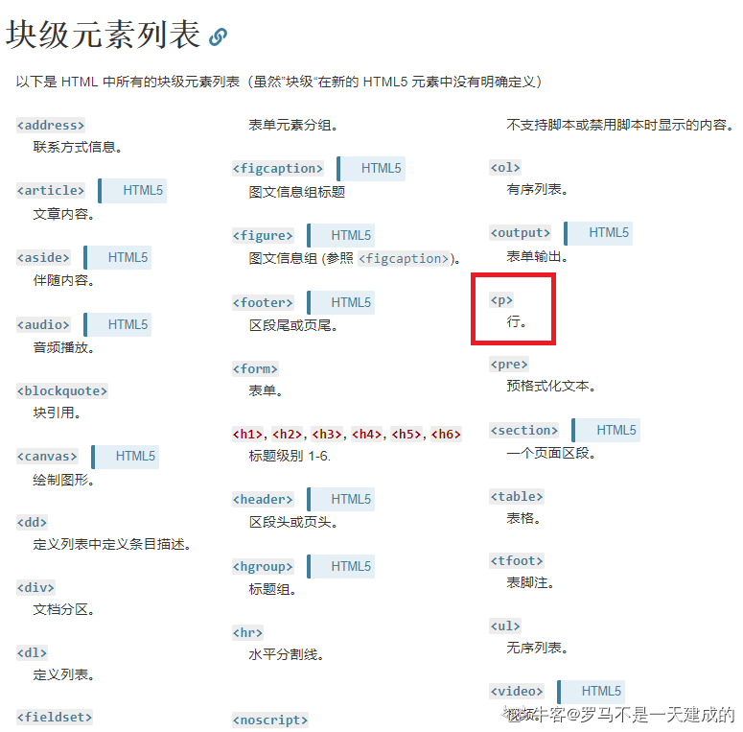

知识点一:JS函数调用时加括号和不加括号的区别.不加括号相当于把函数代码赋给等号左边,加括号是把函数返回值赋给等号左边

